IA Aplicada à Análise de Decisões Sancionadoras da ANPD: um Estudo Exploratório sobre Responsabilidade Civil na LGPD
Projeto da disciplina de Inteligência Artificial — Curso de Sistemas de Informação
Universidade Presbiteriana Mackenzie — Faculdade de Computação e Informática (FCI)
Prof. Dr. Leandro Zerbinatti — Turma 7ºJ SI Noite
São Paulo, 2026

1. Integrantes
Nome | RA | E-mail (Mackenzista)
Mateus Ciancio | 10390145 | 10390145@mackenzista.com.br
Observação: o enunciado orienta grupos de 3 a 4 alunos cursando TCC; esta entrega está sendo realizada de forma individual.

2. Resumo
Este projeto propõe o uso de Inteligência Artificial, por meio de um grande modelo de linguagem (LLM), para apoiar a análise de decisões sancionadoras públicas da Autoridade Nacional de Proteção de Dados (ANPD), com foco nos critérios de alocação de responsabilidade civil entre agentes de tratamento (controladores e operadores) previstos na Lei Geral de Proteção de Dados (LGPD, Lei nº 13.709/2018). A motivação decorre do aumento expressivo da atividade fiscalizatória da ANPD após sua transformação em agência reguladora pela Lei nº 15.352/2026, que tornou ainda mais relevante — e mais difícil de acompanhar manualmente — a consolidação de informações espalhadas em dezenas de relatórios técnicos e despachos publicados em formato PDF não estruturado. Nesta primeira etapa (N1), foi construído um dataset original com 10 processos sancionadores extraídos de fontes oficiais do governo federal, seguido de análise exploratória e preparação inicial dos dados em Python. O projeto adota a opção de emprego de LLM via API para, na etapa seguinte, extrair automaticamente do inteiro teor dos relatórios campos como o artigo da LGPD apontado, o tipo de conduta e a sanção aplicada, sempre com revisão humana dos resultados. Discutem-se também os riscos éticos do uso de IA nesse contexto, sobretudo o risco de alucinação em citações jurídicas — tema já aprofundado no Trabalho de Conclusão de Curso do autor deste projeto, sobre responsabilidade civil da IA na LGPD. Espera-se, ao final do projeto, um dataset estruturado e validado que sirva tanto como ferramenta de apoio à pesquisa acadêmica quanto como inspiração para ferramentas de compliance.
Palavras-chave: Inteligência Artificial; LGPD; responsabilidade civil; ANPD; modelos de linguagem.

3. Introdução

3.1 Contextualização
A Lei Geral de Proteção de Dados Pessoais (LGPD, Lei nº 13.709/2018) estabelece deveres e responsabilidades para os chamados agentes de tratamento — controladores e operadores — em relação aos dados pessoais que tratam, prevendo, entre outros instrumentos, a aplicação de sanções administrativas pela Autoridade Nacional de Proteção de Dados (ANPD) em caso de descumprimento. Em fevereiro de 2026, a Lei nº 15.352/2026 transformou a ANPD em agência reguladora, ampliando sua autonomia administrativa, financeira e seu quadro de fiscalização, o que já se refletiu em um aumento expressivo no número de processos administrativos sancionadores abertos ao longo de 2026. Esse cenário de fiscalização crescente gera um volume também crescente de decisões e relatórios técnicos publicados oficialmente, mas de forma dispersa e não estruturada (arquivos PDF individuais, sem um dataset consolidado e pesquisável).
Paralelamente, o avanço de modelos de linguagem de grande porte (LLMs) tem permitido automatizar tarefas de leitura, extração e classificação de informações em documentos jurídicos e regulatórios, o que abre a possibilidade de transformar esse acervo disperso de decisões da ANPD em uma base de dados estruturada, útil tanto para fins acadêmicos quanto para áreas de compliance e governança de dados nas organizações.

3.2 Justificativa
A análise manual de dezenas de relatórios de instrução e despachos decisórios é uma tarefa lenta e sujeita a inconsistências entre analistas. Um pipeline apoiado por IA pode acelerar essa leitura e padronizar a extração de campos relevantes (artigo da LGPD apontado, tipo de conduta, natureza do agente de tratamento, sanção aplicada), reduzindo o esforço manual e permitindo comparações sistemáticas entre casos. O tema também é diretamente aderente ao Trabalho de Conclusão de Curso do autor deste projeto, que investiga a responsabilidade civil de agentes de tratamento e de desenvolvedores de sistemas de IA à luz da LGPD — de modo que este projeto de disciplina reaproveita e testa empiricamente parte do referencial teórico já levantado no TCC, ao mesmo tempo em que gera um dataset original de apoio à pesquisa.

3.3 Objetivo
Objetivo geral: aplicar técnicas de Inteligência Artificial, com apoio de um LLM, para extrair e estruturar, a partir de decisões públicas da ANPD, informações relevantes à alocação de responsabilidade civil entre agentes de tratamento sob a LGPD.
- Construir um dataset original a partir de fontes oficiais públicas (gov.br/ANPD);
- Realizar análise exploratória e preparação inicial dos dados em Python;
- Projetar um pipeline de extração de informação estruturada via LLM a partir do inteiro teor dos relatórios (PDFs);
- Discutir os riscos éticos do uso de IA nesse contexto, com revisão humana obrigatória dos resultados.

3.4 Opção do projeto
Optou-se pela Opção API ChatGPT/LLM, empregando um grande modelo de linguagem para apoiar a análise de documentos oficiais (relatórios de instrução e despachos decisórios da ANPD), com o objetivo de extrair, de forma estruturada, informações juridicamente relevantes hoje disponíveis apenas em texto livre e não padronizado.

4. Descrição do Problema
Os relatórios de instrução e despachos decisórios da ANPD são publicados individualmente, em formato PDF, na página oficial "Decisões em Processos Sancionadores" do portal gov.br. Não existe, hoje, um dataset público consolidado que estruture, para cada processo, informações como o setor do agente de tratamento (público ou privado), o artigo da LGPD apontado como violado, o tipo de conduta investigada e a sanção efetivamente aplicada. Essa dispersão dificulta tanto a pesquisa acadêmica sobre padrões de responsabilização quanto o uso comparativo dessas decisões por áreas de compliance em empresas. O problema que este projeto busca endereçar é, portanto: como estruturar, de forma sistemática e escalável, as informações juridicamente relevantes contidas nas decisões sancionadoras da ANPD, com apoio de IA, preservando a necessidade de revisão humana sobre qualquer classificação jurídica automatizada?

5. Aspectos Éticos do Uso da IA e Responsabilidade no Desenvolvimento da Solução
O uso de um LLM para ler e classificar decisões administrativas levanta riscos que precisam ser tratados de forma explícita no desenho da solução:
- Alucinação em citações jurídicas: um LLM pode indicar um artigo da LGPD incorreto ou inexistente como fundamento de uma sanção. Por isso, nenhuma classificação gerada pelo modelo será tratada como definitiva sem conferência humana contra o texto original do relatório.
- Transparência e explicabilidade: o pipeline deve registrar, para cada campo extraído, o trecho do documento original que fundamentou a extração, permitindo auditoria.
- Uso de dados já públicos: os relatórios utilizados tratam de pessoas jurídicas e órgãos públicos no exercício de suas funções; ainda assim, nomes de pessoas físicas eventualmente citados nos relatórios (ex.: encarregados de dados) não serão incluídos no dataset estruturado, por não serem necessários aos objetivos do projeto.
- Responsabilidade pelo uso da ferramenta: a ferramenta é um instrumento de apoio à pesquisa e não substitui análise jurídica profissional; conclusões sobre responsabilidade civil de agentes de tratamento não devem ser extraídas apenas do dataset automatizado.
- Viés de classificação: como a maioria dos processos concluídos até o momento envolve o setor público, o modelo pode aprender padrões que não se generalizam bem para o setor privado; isso será discutido nos resultados.

6. Dataset, Análise Exploratória e Preparação dos Dados
O dataset original foi construído a partir da página oficial "Decisões em Processos Sancionadores" da ANPD (gov.br/anpd), que lista os relatórios de instrução e despachos decisórios de processos já concluídos ou em andamento. Na etapa N1, foram coletados manualmente os metadados de 10 processos (entidade, setor, número do processo, ano de instrução, status e, quando disponível nas fontes já consultadas, o artigo da LGPD referido e o tipo de sanção). A tabela a seguir resume o dataset inicial:
Entidade | Setor | Ano | Status | Art. LGPD citado
Ministério da Saúde | Público | 2024 | Encerrado | Art. 41 e Art. 48
Ministério da Saúde | Público | 2024 | Recurso em análise | A verificar
Secretaria de Assist. Social - PE | Público | 2024 | Encerrado | A verificar
Secretaria de Educação - DF (SEEDF) | Público | 2024 | Encerrado | A verificar
INSS | Público | 2024 | Encerrado | A verificar
Sec. Saúde de Santa Catarina | Público | 2023 | Encerrado | A verificar
Jardim Botânico do RJ (JBRJ) | Público | 2023 | Encerrado | A verificar
IAMSPE - SP | Público | 2023 | Encerrado | A verificar
Telekall Inforservice | Privado | 2023 | Encerrado (multa) | Art. 7 (provável)
Bytedance Brasil Tecnologia | Privado | 2026 | Em andamento | A verificar

Como se observa, para a maioria dos processos o artigo específico da LGPD e a descrição detalhada da conduta ainda constam como "a verificar": esses campos exigem a leitura do inteiro teor de cada relatório de instrução (arquivos PDF individuais), tarefa que será automatizada com apoio do LLM na etapa de metodologia descrita a seguir. Ainda assim, os metadados já coletados permitiram uma primeira análise exploratória em Python (biblioteca pandas), da qual destacam-se os seguintes achados preliminares:
- 8 dos 10 processos coletados envolvem agentes de tratamento do setor público, e apenas 2 do setor privado — o que já reflete, na literatura, o histórico de atuação inicial da ANPD concentrado no setor público;
- apenas 1 processo, entre os concluídos, resultou em multa pecuniária (Telekall Inforservice, R$ 14.400,00), reforçando achados de estudos anteriores de que sanções contra o setor público tendem a se limitar a advertência e publicização, já que órgãos públicos não recebem multa em dinheiro (art. 52, §3º, da LGPD);
- há 1 processo em andamento envolvendo empresa privada de grande porte (Bytedance Brasil Tecnologia), aberto em 2026, já sob a nova estrutura de fiscalização da ANPD como agência reguladora.
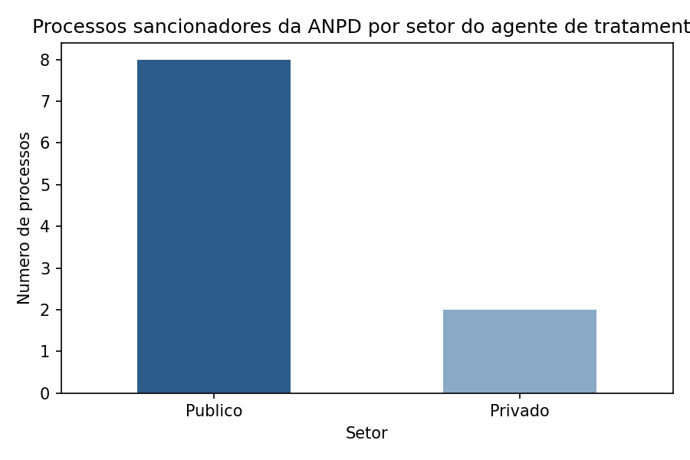
Figura 1 — Processos sancionadores da ANPD por setor do agente de tratamento (n=10).
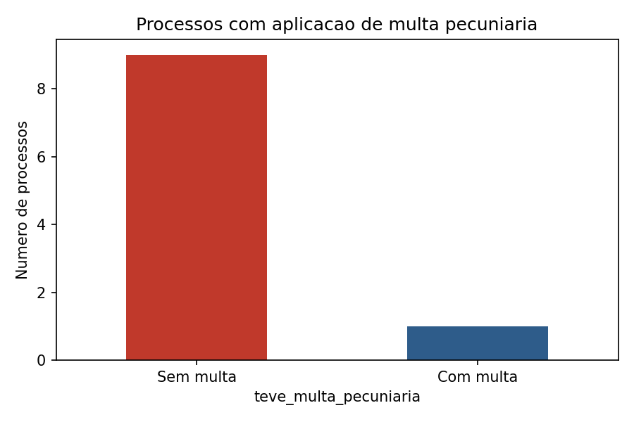
Figura 2 — Processos com e sem aplicação de multa pecuniária (n=10).
A preparação dos dados incluiu a padronização dos nomes de entidades, a criação de uma variável derivada booleana indicando a aplicação (ou não) de multa pecuniária, e o registro explícito, em cada linha, de quais campos ainda dependem de extração do texto integral — decisão de projeto que documenta de forma transparente os limites do dataset nesta fase. O script de preparação e análise (Python/pandas/matplotlib), o dataset bruto e o dataset preparado serão publicados no repositório GitHub do projeto.

7. Metodologia e Resultados Esperados
A abordagem metodológica está organizada em três fases:
- Fase 1 (concluída nesta entrega): coleta manual de metadados públicos e construção do dataset inicial; análise exploratória e preparação dos dados em Python.
- Fase 2: download do inteiro teor dos relatórios de instrução em PDF disponíveis no site da ANPD e na Pesquisa Pública do SEI; extração de texto (biblioteca de leitura de PDF em Python) e envio de cada relatório, por meio da API de um LLM, com um prompt estruturado solicitando a extração dos campos: artigo(s) da LGPD apontado(s), tipo de conduta, classificação do agente (controlador/operador), tipo de sanção e trecho do documento que fundamenta cada resposta.
- Fase 3: revisão humana amostral das extrações geradas pelo LLM, comparando-as com o texto original, e consolidação do dataset final estruturado, cruzando os achados com o referencial teórico sobre alocação de responsabilidade civil entre desenvolvedores e operadores de sistemas de tratamento de dados.
Resultados esperados: um dataset público, estruturado e documentado, com todos os processos sancionadores concluídos pela ANPD até a data de corte do projeto; indicadores comparativos entre setor público e privado quanto ao tipo de conduta e sanção aplicada; e uma discussão, à luz da literatura sobre responsabilidade civil na LGPD, sobre em que medida os padrões observados nas decisões já publicadas refletem os critérios de alocação de responsabilidade entre controladores e operadores. Espera-se também documentar, de forma crítica, os casos em que o LLM utilizado apresentar erros de extração (inclusive alucinações), como contribuição metodológica para o uso responsável de IA na análise de documentos jurídicos.

8. Referências
BRASIL. Lei nº 13.709, de 14 de agosto de 2018. Lei Geral de Proteção de Dados Pessoais (LGPD). Brasília, DF: Presidência da República, 2018.
BRASIL. Lei nº 15.352, de 25 de fevereiro de 2026. Transforma a Autoridade Nacional de Proteção de Dados em Agência Nacional de Proteção de Dados (ANPD) e dá outras providências. Brasília, DF: Presidência da República, 2026.
AGÊNCIA NACIONAL DE PROTEÇÃO DE DADOS (ANPD). Decisões em Processos Sancionadores. Brasília: ANPD, 2026. Disponível em: <https://www.gov.br/anpd/pt-br/centrais-de-conteudo/decisoes-em-processos-sancionadores>. Acesso em: 15 de setembro de 2026.
ASSOCIAÇÃO BRASILEIRA DE NORMAS TÉCNICAS. NBR 6023: informação e documentação: referências: elaboração. Rio de Janeiro: ABNT, 2018.

9. Bibliografia
RUSSELL, S.; NORVIG, P. Inteligência artificial. Rio de Janeiro: LTC, 2021.
UNIVERSIDADE PRESBITERIANA MACKENZIE. Guia do TCC: Orientações gerais para a elaboração do trabalho de conclusão dos cursos de graduação. São Paulo: UPM, 2021.
Observação: as referências completas da literatura jurídica sobre responsabilidade civil de agentes de tratamento e de IA (ex.: Bioni, Mulholland, Frazão, Medon, Lima Júnior, Tepedino), já levantadas no referencial teórico do TCC do autor, serão formatadas conforme ABNT NBR 6023 e incorporadas nesta seção na versão final do relatório — evitando, nesta entrega, citar dados bibliográficos (ano/edição) que não puderam ser conferidos com precisão.

